Enlace: http://www.nacion.com/2011-06-29/AldeaGlobal/expertos-debaten-sobre-la-contaminacion-por-plasticos.aspx

Hoy a las 2 p. m. en el Auditorio Nacional

Expertos debaten sobre la contaminación por plásticos

Michelle Soto M. msoto@nacion.com -- 28/06/2011
El 93% de los materiales plásticos no se logran recuperar a través del reciclaje. Es más, el 70% de las bolsas plásticas se desechan tras un primer uso. ¿Dónde terminan esos residuos? En ríos, costas y océanos del mundo, lo cual constituye no solo un problema ambiental, sino también de salud.
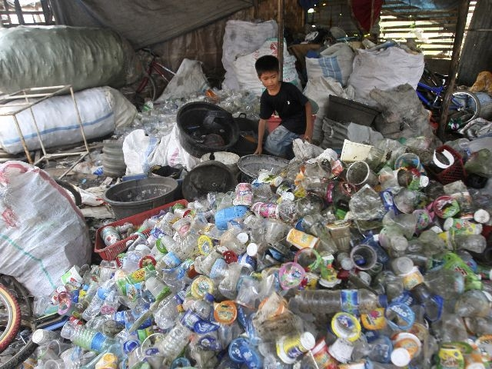

Con el fin de explicar el daño que genera el desmedido consumo del plástico, tres expertos del Plastic Pollution Coalition dictarán hoy una serie de charlas gratuitas y abiertas al público a partir de las 2 p. m., en el Auditorio Nacional, Museo de los Niños.
Los expertos, invitados por la organización Preserve Planet , son Nancy Buermeyer, de la Fundación de Cáncer de Mama; Wallace Nichols, de la Academia de Ciencias de California, en EE.UU; y Daniela Russo, directora de la coalición . Nichols, biólogo marino, expondrá sobre la problemática ambiental que provoca el plástico en los ecosistemas marinos, mientras que Buermeyer se enfocará en la relación del plástico con el cáncer.
Según Luis Diego Marín, director de Preserve Planet, la visita a Costa Rica forma parte de una gira por Centroamérica. Plastic Pollution Coalition es una organización de EE. UU. cuya misión es detener la contaminación por plástico.
Este jueves, a las 10 a. m., los tres expertos participarán en un chat en nacion.com, donde usted podrá hacer sus preguntas.

